Yoast WordPress SEO
Svetainės SEO parametrus galima redaguoti įskiepio esančio svetainės kairiajame meniu pagalba.
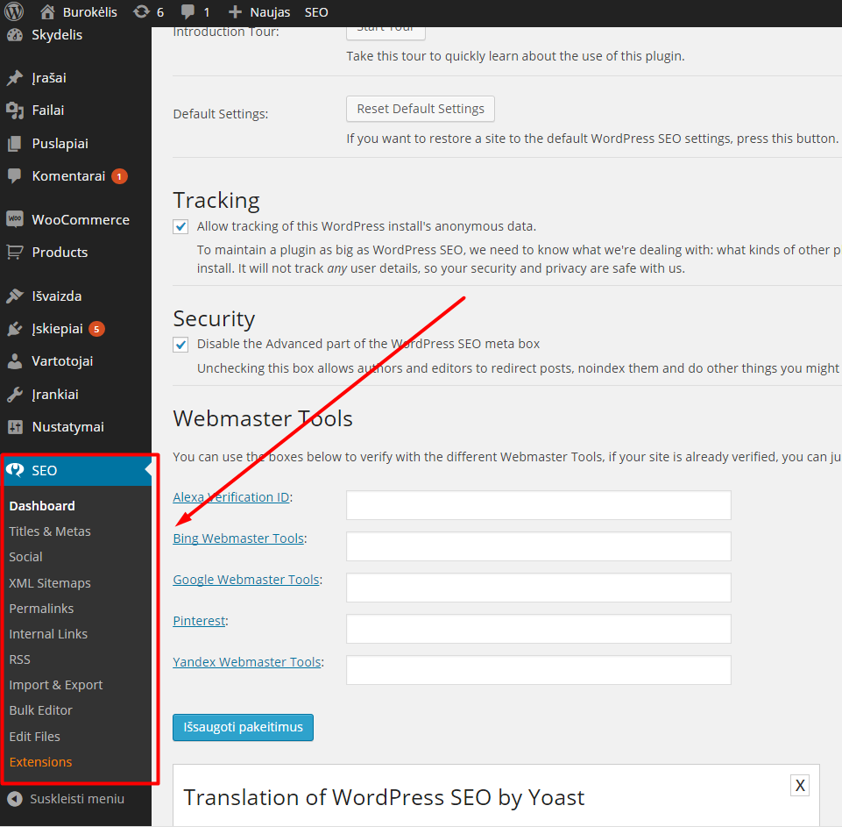
Visi kairiajame meniu matomi submeniu: Titles&Metas, Social, Permalinks ir kt. Jau yra suredaguoti atitinkamai pagal Jūsų svetainę, tad nieko nekeiskite.
-------------------------------------------------------------------------------------------------------------------------
Jūsų tikslas yra teisingai susiredaguoti kiekvieno puslapio turinį, kad šis parametras būtų kuo aukštesnis:
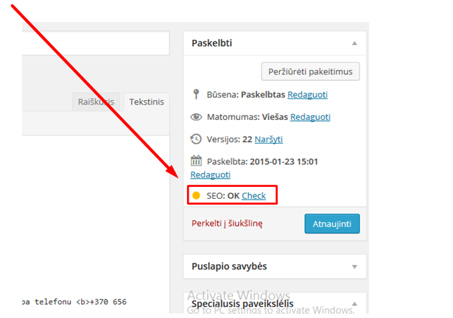
*Daugelio Jūsų puslapių statusa šiuo metu yra: 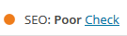
Taigi kaip tai padaryti? Kiekvienas puslapis apačioje, turi štai tokią parametrų lentelę:
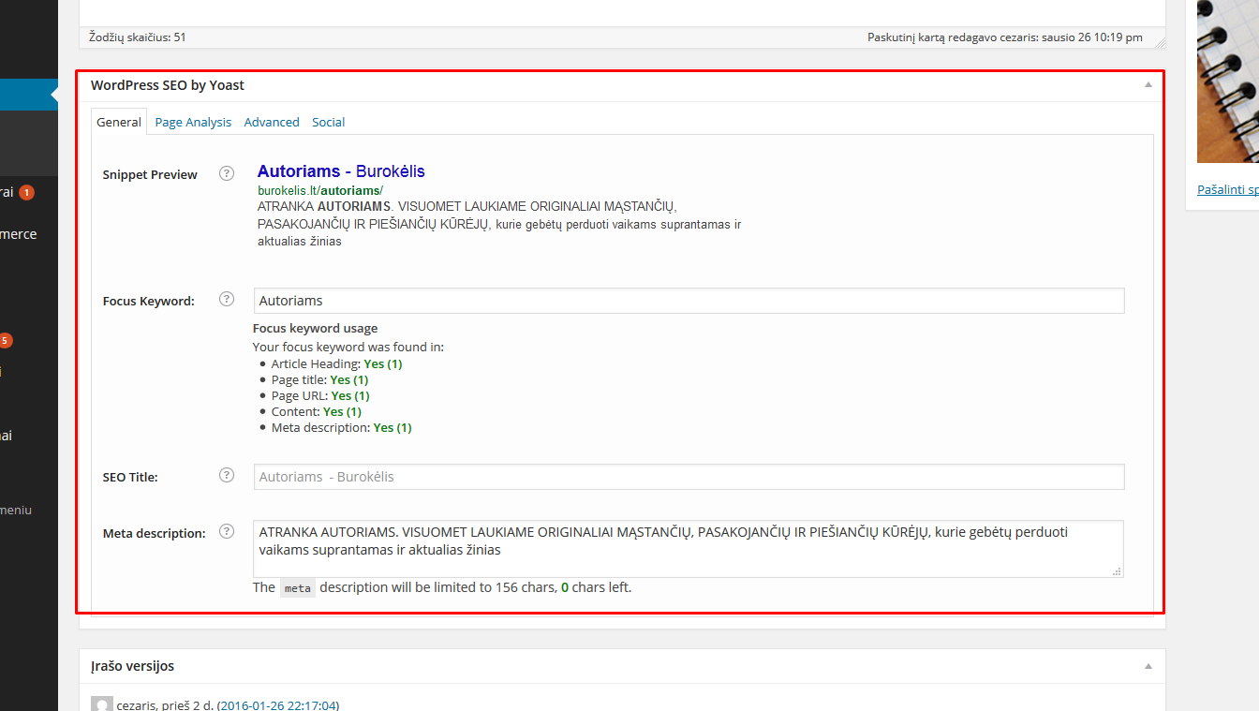

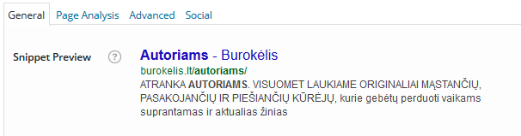
Čia matote kaip šis puslapis atrodys google paieškoje.

Focus Keyword: pasirenkate žodį ar frazę, kuri turės dominuoti visame puslapio turinyje.
(ši frazė patikrinama ar yra puslapio pavadinime, turinio antraštėje, URL adrese, turinyje ir meta description, atitinkamai matysite žodelį Yes/No). Įrašykite ne daugiau 5 raktinių frazių, taip pat raktinėse frazėse turi nesikartoti žodžiai, (pvz statybos darbai, statybos priežiūra), nes pasikartojantys žodžiai nieko nereiškia, tokiu atveju geriau pakeisti kitu arba visai nenaudoti, tokiu atveju geriau statybos darbai, priežiura arba statybos darbai, statuniu prieziura

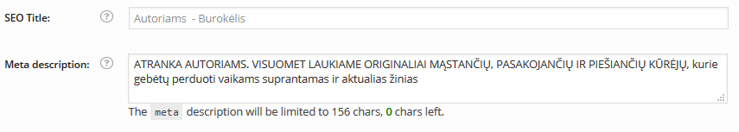
SEO Title: Jums automatiškai siūlys programa, bet gali būti, kad jis bus per trumpas tai pasiredaguosite į tokį, kokį norite matyti. Title paminėkite visus raktažodžius

Meta description: trumpas tekstukas, kuris bus matomas (butinai šiame tektuke paminėkite visus raktažodius):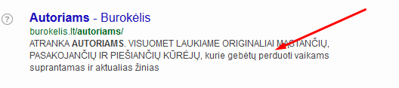
Raktinės frazės turi būti paminėtos ir pačiame to redaguojamo puslapio tekste
Kai susiredaguosite šiuos parametrus spauskite Page Analysis:
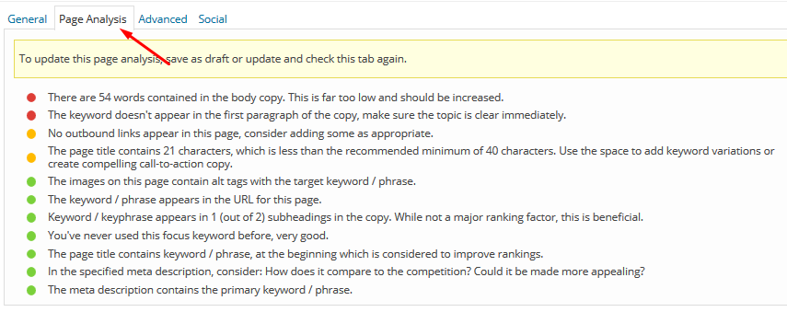
Žali taškai rodo kas teisinga, kuo raudonesnis taškas tuo blogiau (tokius reikia būtinai redaguoti).

Keletas tokių punktų paaiškinimų:
- There are 54 words contained in the body copy. This is far too low and should be increased.(turinyje per mažai teksto)
- The keyword doesn't appear in the first paragraph of the copy, make sure the topic is clear immediately.(jūsų pasirinkti raktažodžiai turi būti naudojami pirmoje pastraipoje)
- No outbound links appear in this page, consider adding some as appropriate.(turinyje turi būti bent viena tikslingą, gera nuoroda)
- The page title contains 21 characters, which is less than the recommended minimum of 40 characters. Use the space to add keyword variations or create compelling call-to-action copy. (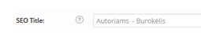, šitas pavadinimas per trumpas)
- You have not used your keyword / keyphrase in any subheading (such as an H2) in your copy.(pasirinktas raktažodis turi būti naudojamas 2dydžio antraštėje H2)
- A meta description has been specified, but it does not contain the target keyword / phrase.(Meta description nepanaudotas raktažodis)
- The images on this page do not have alt tags containing your keyword / phrase. (paveikslėlis neturi pavadinimo (ALT tag) susijusio su raktine fraze)
- The meta description is under 120 characters, however up to 156 characters are available. The available space is shorter than the usual 155 characters because Google will also include the publication date in the snippet. (per trumpas Meta description)

